

FINAL PROJECT REPORT
SD/SMP/SMA SUKMA BANGSA BIREUEN
SEMESTER GANJIL /TP. 2020-2021

Judul proyek | : | Bioteknologi
Kelas | : | IX
Mapel kolaborasi | : | Biologi, Fisika, IPS dan Bahasa Indonesia
Guru yang terlibat | : | Erlinawati, Ainal Mardhiah, Destya Darsiana, Sri Mulyati
Waktu Pelaksanaan | : | 1 Bulan

- Pengantar/Introduction
Projek ini bertujuan untuk memupuk kemampuan siswa dalam hal literasi untuk memaksimalkan pengetahuan siswa tentang penerapan bioteknologi pada proses penanaman sayuran hidroponik dan mendesain rangkaian listrik instalasi hidroponik yang bervariasi sesuai dengan ide siswa. Selain itu, siswa dapat mengelola potensi sumber daya alam untuk peningkatan ekonomi dengan melakukan proses transaksi jual beli.

- Pelaksanaan Project
Langkah-langkah yang dilakukan terkait proyek ini adalah guru menyampaikan tema proyek, tujuan proyek, langkah-langkah kerja proyek, dan hasil akhir dari proyek tersebut.
Adapun tahapan proyek yang dilaksanakan adalah perencanaan, pelaksanaan dan pelaporan hasil proyek.
Pada tahap perencanaan, siswa diperkenalkan perangkat media hidroponik yaitu rock woll dan net pot. Selanjutnya, masuk ke tahap pelaksanaan, siswa mulai menanam bibit pada rocwoll. Setelah bibit tumbuh menjadi tanaman muda, siswa memindahkan bibit tersebut ke media netpot. Setelah tumbuh, bibit tanaman dimasukkan bersama rocwoll ke pipa paralon. Siswa melakukan pengukuran Ph air dan pengukuran nutrisi menggunakan Ph meter dan TDS (Total Dissolved Solids) meter. Siswa secara rutin mengamati pertumbuhan tanaman dan ketersediaan air pada drum penampungan air. Siswa juga megukur tinggi tanaman dan jumlah daun pada tiap-tiap netpot oleh masing-masing kelompok. Setelah semua tahapan itu dilaksanakan, tanaman dapat dipanen setelah 6 minggu.
Setelah proses pemanenan, siswa memasarkan seluruh hasil panen tanaman hidroponik di lingkungan sekolah. Tanaman yang dipasarkan oleh siswa adalah hasil panen yang diperoleh dari kelompok masing-masing. Setelah pemasaran selesai dikerjakan, siswa diminta untuk menghitung jumlah laba dan modal yang dikeluarkan.
Selama proses pelaksanaan berlangsung, anak-anak diminta membuat laporan hasil percobaan sebagai hasil akhir dari penerapan tanaman hidroponik. Laporan tersebut diharapkan selesai ketika semua proses pelaksanaan penanaman hidroponik telah dilaksanakan.
Selama proyek berlangsung, guru memberikan materi pokok untuk membantu siswa dalam mengerjakan proyek ini. Dalam pengerjaannya guru juga membuat forum diskusi di e-learning agar memudahkan siswa untuk berkonsultasi terkait proyeknya. Selain forum tersebut, guru dan siswa juga berkonsultasi melalui whatsapp. Proyek ini dikerjakan secara berkelompok dengan durasi waktu selama 1 bulan. Secara keseluruhan, proyek ini berjalan dengan baik dan sesuai yang diharapkan. Semua siswa ikut berpartisipasi dalam pelaksanaan proses penanaman tanaman hidroponik.

- Deskripsi Hasil dan Penilaian Akhir
Hasil akhir dari proyek ini adalah sumber daya alam berupa sayuran (kangkung) yang ditanam dengan sistem hidroponik. Siswa mengumpulkan laporan hasil percobaan yang telah dibuat berdasarkan proses pelaksanaan penanaman tanaman hidroponik tersebut. Laporan tersebut berisi tentang pertumbuhan dan perkembangan tanaman hidroponik, dan penggunaan rancangan rangkaian listrik instalasi hidroponik yang bervariasi sesuai dengan ide siswa serta keuntungan dari hasil penjualan tanaman hidroponik itu sendiri.
Guru memberi penilaian laporan proyek berdasarkan struktur penulisan laporan hasil percobaan, kebahasaan, kesesuaian materi dengan hasil projek yang mereka peroleh, keakuratan data dan ketepatan waktu mengumpulkan hasil proyek.

- Dokumentasi Bukti Hasil Project

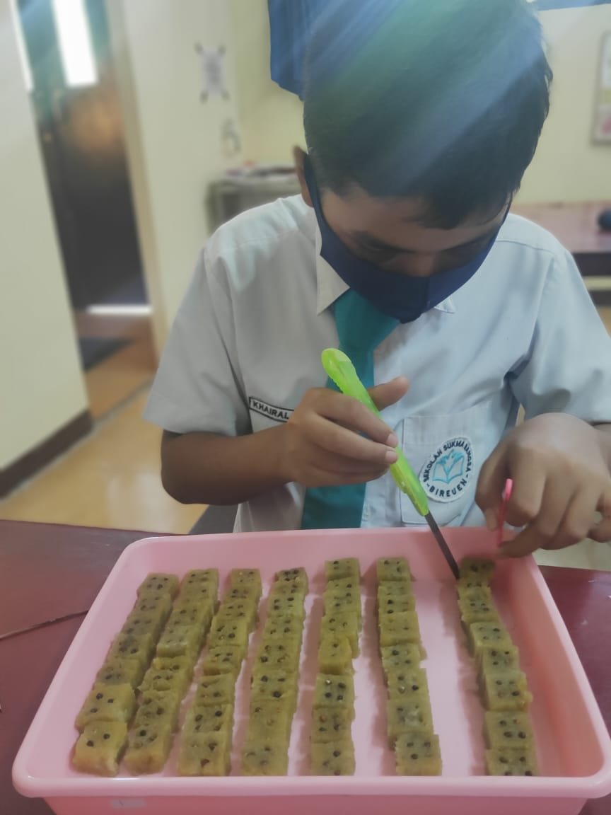 | 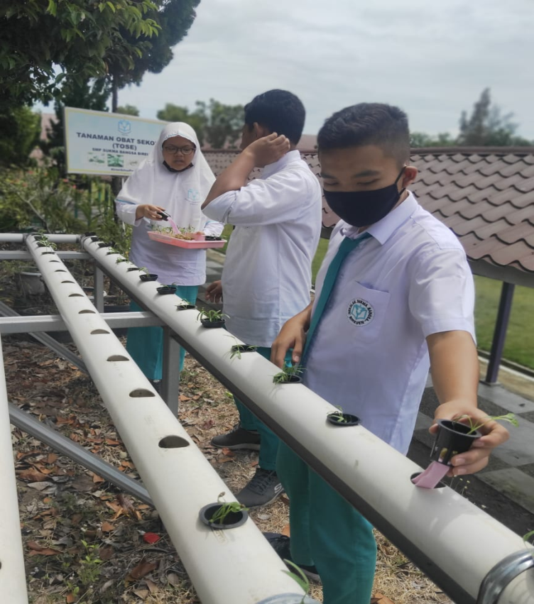
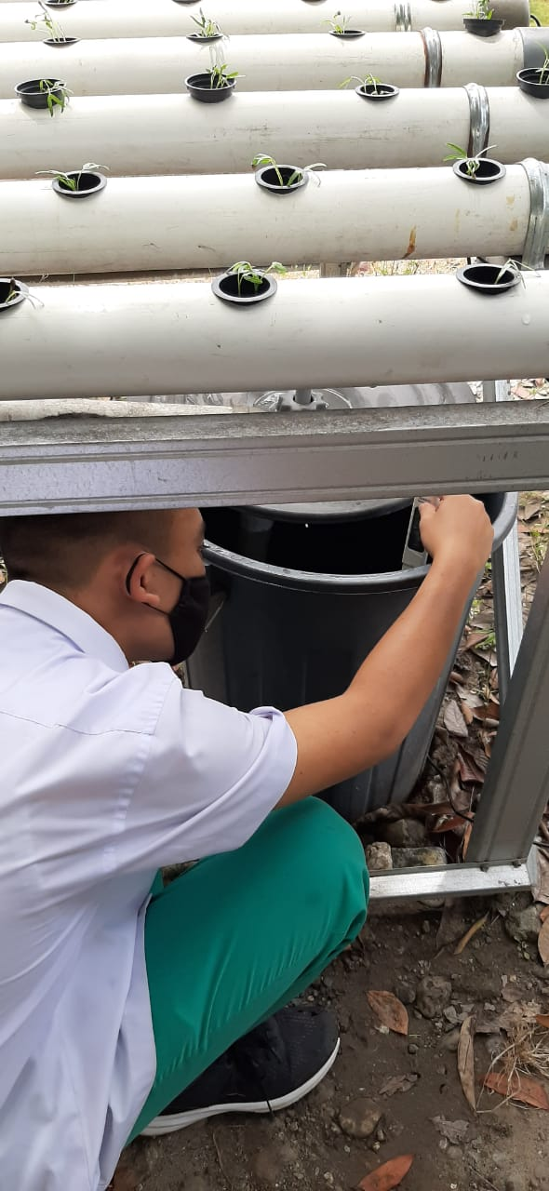 | 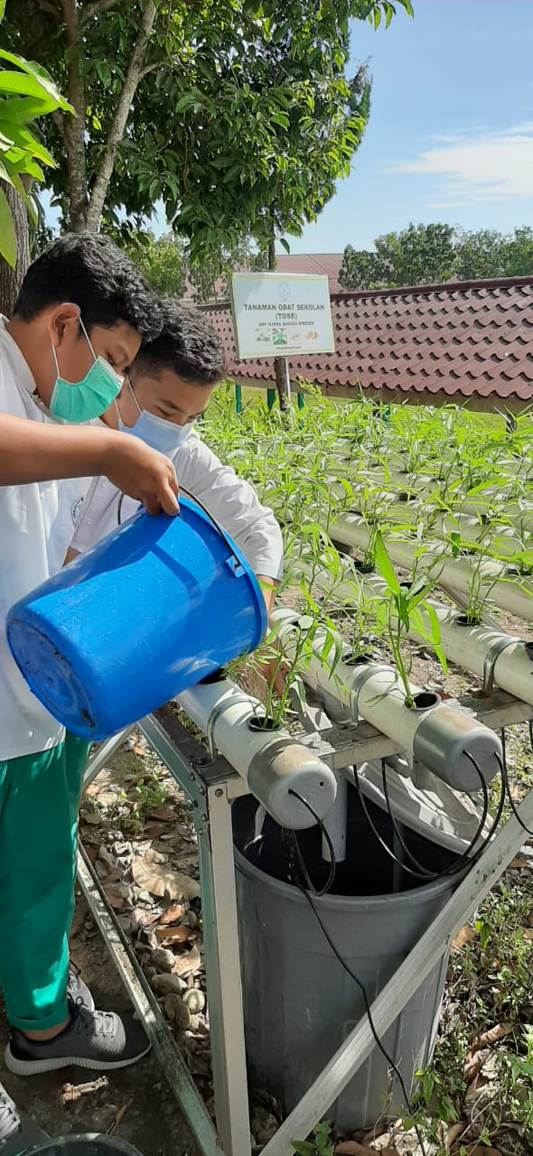
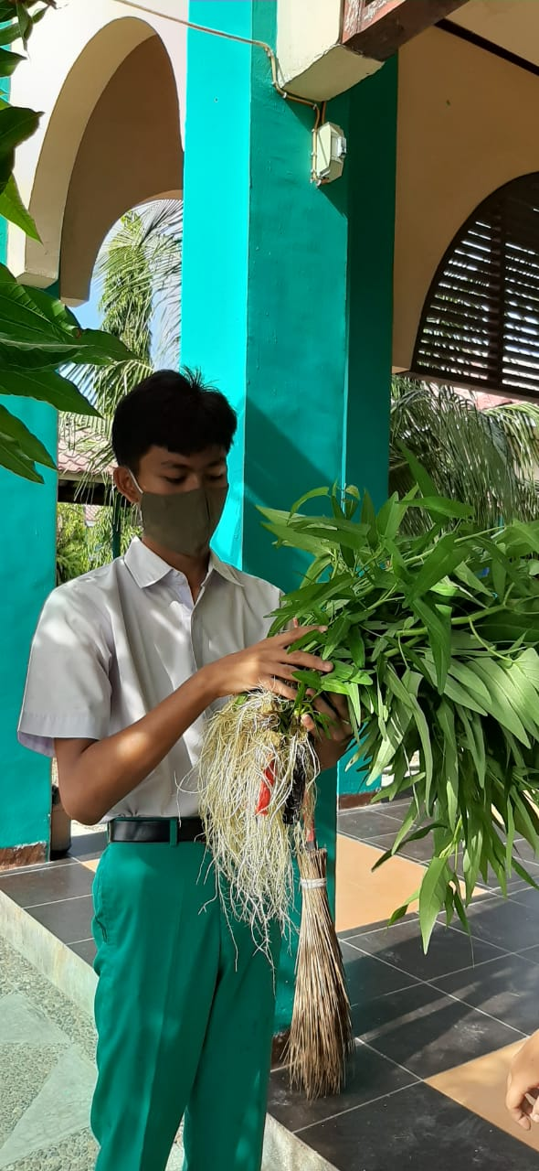 | 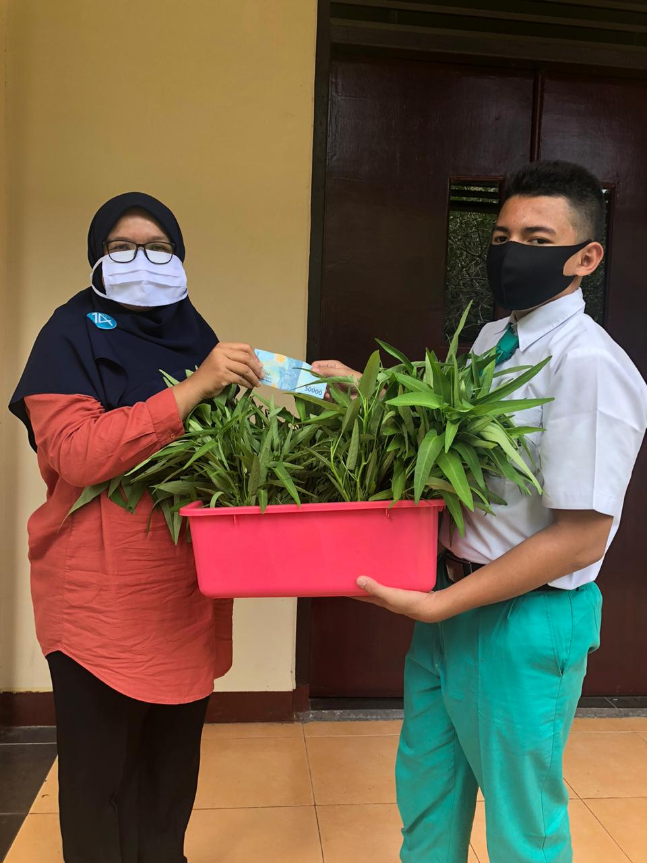

- Penutup
Kelebihan proyek ini:
- Siswa mempunyai keterampilan untuk melakukan kegiatan penanaman hidroponik yang dapat dikembangkan dirumah masing-masing.
- Siswa mengetahui strategi pemasaran produk tanaman hidroponik

Kelemahan proyek ini:
- Karena situasi pandemi saat ini sehingga siswa tidak bisa setiap hari memantau kebutuhan air dan nutrisi untuk tanaman hidroponik.
- Salah satu instalasi hidroponik yang terletak di dekat kantin kurang mendapatkan cahaya matahari, sehingga batang tumbuh berwarna kekuningan dan kurus dikarenakan lokasi yang kurang pencahayaan matahari

